实验一：开发者测试

提交形式以及提交邮箱：
提交一个压缩包，以学号姓名命名，发送到https://send2me.cn/X8dpKD3w/QUWgKM7a7i7Mxg
提交格式如下所示：

提交内容：
提交一个.java文件（命名不限）以及运行后的覆盖率截图文件，以及覆盖率表格文件，以及实验报告，共四个文件，如下所示：
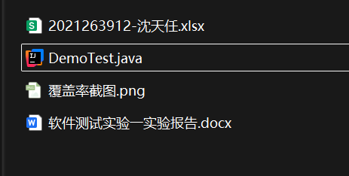
其中覆盖率截图放大版：
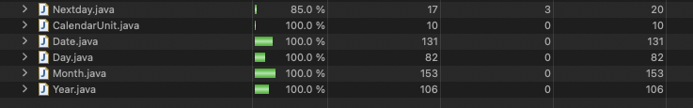

其中覆盖率表格文件命名也为姓名学号，文件内容形式如下，各个类的顺序无所谓，对应的覆盖率标明清楚即可：
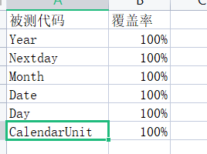

截止日期：
2025年12月12日23:59。

